**DWES - Tarea Unidad 7**

**1.3.- Ejercicio 3.**

*Responde al hilo de la unidad 7 llamado "****Tarea ejercicio 3****" exponiendo un texto que responda a los siguientes supuestos:*

* ***Potencial implantación de AJAX****. Busca una web donde crees que debería aplicarse el uso de AJAX y no se emplea, detallando para que se emplearía o como mejoraría la experiencia de usuario.*

[**https://sakuramalaga.com/**](https://sakuramalaga.com/) **es un restaurante de comida asiática. Para ver su menú o carta nos ofrece tres botones que al clicarlos nos descarga un pdf con la carta seleccionada. Una mejora sería que en lugar de descargarnos un archivo pdf directamente, nos mostrara una “preview” de la carta(quizás con un modal), la opción de navegar a la carta selecciona dentro de la web y la opción de descargar la carta. Si directamente al clicar en la carta sacas al usuario de tu web haciéndole descargar un .pdf con la información puedes provocar que ese usuario no vuelva, y eso es lo último que queremos que ocurra. Para la mejora propuesta será necesario Ajax ya que la información de la “preview” de la carta, de los enlaces de descarga y de la información necesaria será obtenida de algún lugar sin tener que recargar la página.**

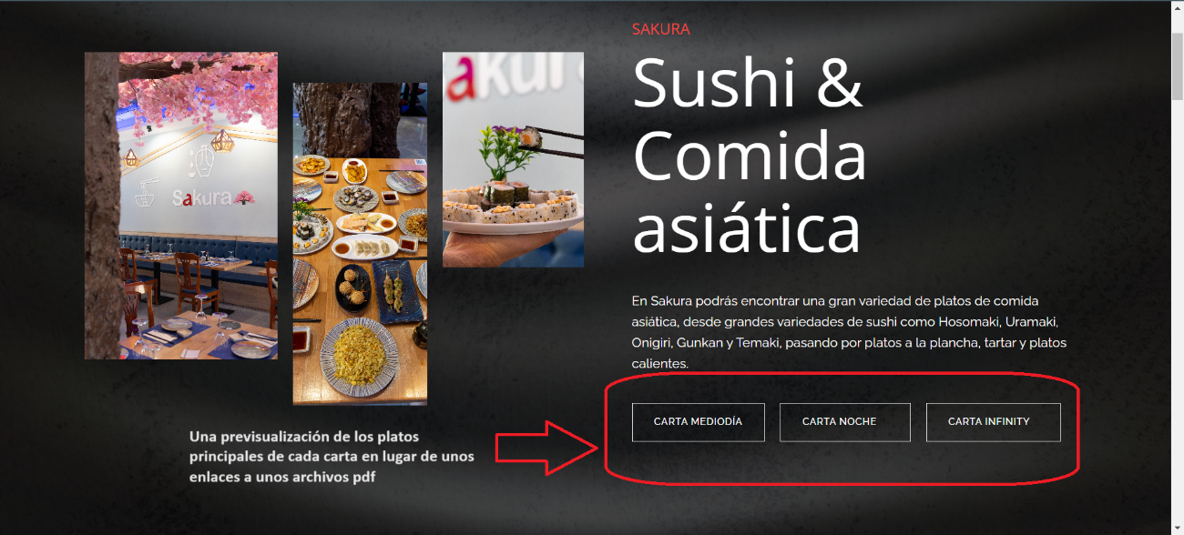

**Como no se si esta mejora cumpliría con lo que se pide pongo otro ejemplo aún más visible.** [**https://conarpe.com/index.php**](https://conarpe.com/index.php) **tiene una zona lateral llamada familias, cada una de las familias es un botón que te lleva a la familia en concreto. Sugiero en lugar llevar al usuario directamente a la familia, se le muestre una pequeña lista al hacer clic sobre la familia con el nombre del artículo contenido en cada familia, así ayudas al usuario a saber donde está lo que busca. Quizás la clasificación de familias que tú has hecho no es la misma que tiene en mente el usuario. Lo último que queremos es que el usuario pierda tiempo y se desespere buscando un artículo, tampoco que viaje a consultar los artículos de una familia en la que no está el producto que busca. Para esta mejora será necesario Ajax ya que necesitamos como mínimo el nombre de los productos de esa familia seleccionada sin movernos del mismo sitio web y sin recargar.**

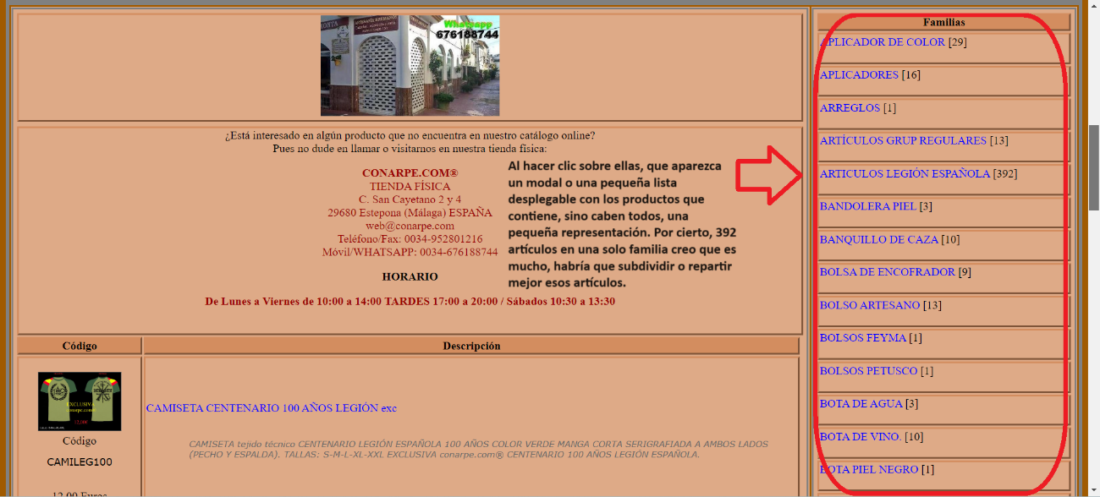

**Quiero destacar que me ha costado encontrar ejemplos claros ya que la mayoría de las webs que he consultado son CMS(WordPress) y casi todas ya usan este sistema de trabajo. Muestran imágenes e información adicional al usuario sin recargas ni navegación(ASAP=As Soon As Possible)**

* ***Potencial implantación de WEB Híbrida****. Busca una web donde crees que podría usarse información de otra fuente, detallando para que se emplearía dicha información, y si sería una aplicación híbrida de servidor o de cliente web. Puedes usar el siguiente listado de APIs públicas como fuente de ideas:*[*https://github.com/public-api-lists/public-api-lists*](https://github.com/public-api-lists/public-api-lists)*.*

**Ya sea un restaurante o una tienda de ropa(incluso los ejemplos del apartado anterior), en los que como usuarios necesitamos ir físicamente al sitio, tan complicado es mostrar un pequeño botón o pestaña que genere una petición(a través de AJAX) a un api que transforme mi geolocalización(latitud y longitud) en direcciones físicas** [**https://es.locationiq.com/**](https://es.locationiq.com/) **y a partir de aquí mostrar un pequeño mapa con la ruta más corta al lugar. Da igual si es en coche o andando, necesitamos que el usuario identifique lugares cercanos sino conoce la zona y el tiempo que tardaría en llegar al lugar, su comodidad, la solución a su problema y por consecuencia el motivo de nuestra existencia depende en gran medida de esto. No le hagas tener que copiar la dirección de tu local, que la busque en Google maps, active geolocalización en la aplicación, espere a que carguen los datos, … anda ha copiado mal la dirección y le aparece una zona de Valladolid, … “puff nah me apaño sin esto” Muy mal, un potencial cliente menos.**

**Tratándose de que sería una implementación en webs tipo SPA, la versión de aplicación web híbrida de cliente creo que sería la más adecuada.**

*Adjunta una captura de pantalla de la aportación realizada y adjúntala en la carpeta****parte3/nombreapellidos.jpg****.*

